**Rozvoj komunikačných schopností u detí- pracovný list**

1. Spoj rovnakou farbou slová, ktoré sa spolu rýmujú.

breše hlavičku palec trúba náhoda školu

mravec jahoda kamarát spolu sám

češe huba palec dám farbičku hádanky rád

1. Zahraj sa na básnika a vymysli každému obrázku kamaráta, ktorý sa s ním bude rýmovať.

j0424760 j0192343 hm00385_ hm00324_

j0149627 j0234266 j0304933j0234131

1. Básnik pri písaní vyčítanky vynechal niektoré slová. Pomôžeš mu, keď do nej chýbajúce slová doplníš tak, aby sa vyčítanka rýmovala.

Pri potoku vŕba stála,

do vody sa \_\_\_\_\_\_\_\_ .

Pod vŕbou sa koza pásla,

zavše sa jej brada \_\_\_\_\_\_\_.

A tá koza zvonček mala,

zrazu na ňom \_\_\_\_\_\_\_\_\_\_:

cingilingi- bom!

A ty pôjdeš\_\_\_\_\_\_\_\_!

1. Vyslabikuj zvieratko na obrázku a zamaľuj toľko krúžkov, koľko má zvieratko slabík.

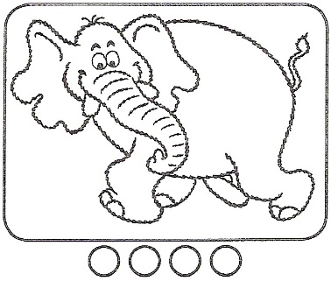 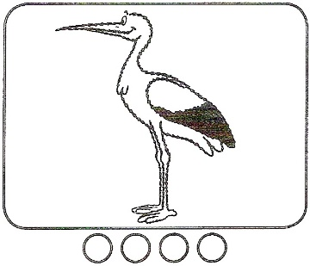 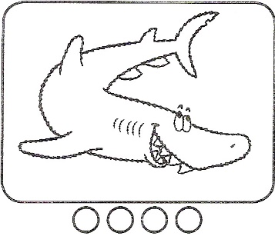

1. Zapíš obrázok do tabuľky značkami podľa toho, aké hlásky v ňom počuješ.

║ mäkká spoluhláska, │ tvrdá spoluhláska, O krátka samohláska, Ó dlhá samohláska

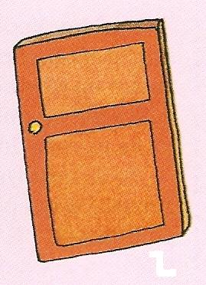 

|  |  |  |  |  |  |  |  |  |  |  |
| --- | --- | --- | --- | --- | --- | --- | --- | --- | --- | --- |
|  |  |  |  |  |  |  |  |  |  |  |

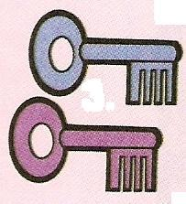 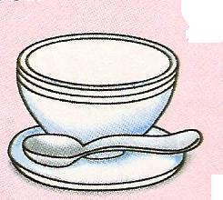

|  |  |  |  |  |  |  |  |  |  |  |
| --- | --- | --- | --- | --- | --- | --- | --- | --- | --- | --- |
|  |  |  |  |  |  |  |  |  |  |  |

1. Povedz všetky obrázky tajnou rečou tak, že ich povieš odzadu.

j0232222 j0320492 j0424760 in00645_ hm00324_

j0221711 j0412646 j0297935 j0192343

1. Zahraj sa na papagája a opakuje tieto slová.

záhrada – záhradník – záhradníctvo – záhradníčka

čaj – čajník – čajovník – čajovňa

papier – papiernictvo – papierik – papierový

obchod – obchodník – obchodníčka – obchodovať

1. Naučme sa spolu riekanku.

Ježibaba babatá, Keď bol jarmok v Trnave, A tú štvrtú odkiaľ že?

Strašne ježibabatá. kúpila si metly dve. Z televíznej súťaže.

Kúpila si novú metlu Letí na nich v povetrí, A tú piatu z Ameriky,

a šupla ju za vráta. už má doma metly tri. poslal dobrý strigôň Miky.

1. Zapamätaj si hádanku. Ak vieš odpoveď, správne priraď k hádanke obrázok.

Nožičky má mokré stále, Hoc je celkom maličký

nemá mince na korále. nemá žiadne sestričky.

Zelený má klobúk, plášť Zato bratov, tých má šesť,

a miluje prudký dážď. všetci musia veľa jesť,

Vo vodičke mokrej býva, aby mali sily dosť,

pred ľuďmi sa dobre skrýva. Snehulienke pre radosť.

1. Kto je to? ............................. Kto je to? ......................

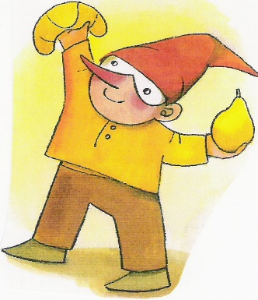 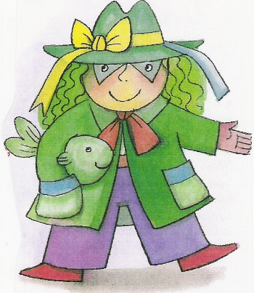

1. Skús povedať tieto vety, ale nepolám si jazyk.

Šašo vešia osušku.

Pukance popukali na panvici.

1. Zober si farbičky. Označ rovnakou farbou slová, ktoré sa k sebe hodia - majú niečo spoločné.

počítač kníhkupectvo pojesť kováč

rozprávka prikovať rozprávkar

prejesť jesť knihovník počítadlo

kniha vypočítať rozprávať nákova

1. Zahraj sa na vešticu. Veštica je teta, ktorá hovorí všetko čo sa stane v budúcom čase – zajtra. Ako by povedala veštica tieto vety:

Mama umýva hrniec.

Žiaci odložili nožnice.

Jurko si oblieka pyžamo.

Otec otvára auto.

Deti odchádzajú zo školy.

Anička pečie tortu.

V škôlke si deti kreslia.

1. Skús nájsť napísaným slovám správnu kamarátku príponu: pri-, prí- a spoj ich čiarou. Budú sa kamarátiť len vtedy, keď z nich vznikne správne nové slovo.

- piť - hovoriť

- lepiť - hlásiť

Pri - - let Pri - - stroj

Prí - - hovor Prí - - stavba

- dať - cestovať

- beh - šiť

1. Napísané vety vylož žetónmi. Vo vete označ červeným žetónom podstatné mená a modrým slovesá. Na ostatné slovné druhy použi žlté žetóny.

Mama pečie koláč. Janko píše domácu úlohu. Otec štartuje auto.

Slniečko pekne svieti. Deti skladajú Lego. Medvede spia v tráve.

Dnes príde stará mama. Dážď polial kvety. Žiaci vyrobili darčeky.

1. Vymysli podľa obrázkov vety.

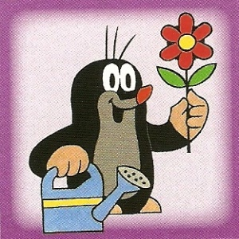 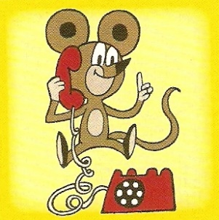 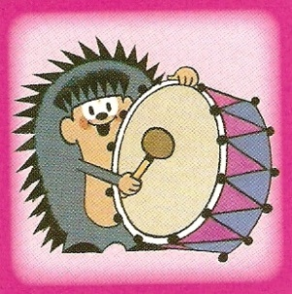

 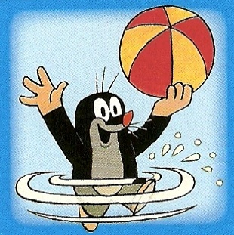 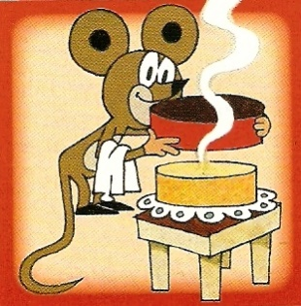

1. Doplň k prídavnému menu podstatné meno a vymysli z nich vetu.

Zelená - \_\_\_\_\_\_\_\_\_\_\_\_\_\_\_\_ Studená - \_\_\_\_\_\_\_\_\_\_\_\_\_\_\_\_\_

Minerálna - \_\_\_\_\_\_\_\_\_\_\_\_\_ Sladké - \_\_\_\_\_\_\_\_\_\_\_\_\_\_\_\_\_\_

Zúrivý - \_\_\_\_\_\_\_\_\_\_\_\_\_\_\_\_ Kyslá - \_\_\_\_\_\_\_\_\_\_\_\_\_\_\_\_\_\_\_

Ostré - \_\_\_\_\_\_\_\_\_\_\_\_\_\_\_\_\_ Okrúhla - \_\_\_\_\_\_\_\_\_\_\_\_\_\_\_\_\_

1. Pri zemetrasení sa slová vo vetách pomiešali. Pomôž im vrátiť sa na správne miesta.

z trávy Malý do hniezda vtáčik spadol.

dnes čokoládový upiekla koláč Mama.

na zmokli Deti výlete školskom.

peňaženku v Lucka má ruke.

hrajú Chlapci na sa pirátov veselých.

navštívila mama stará nás sobotu V.

1. Vymysli z daných slov vetu.

darček – mama – dostať. ísť – park – prechádzka.

leto – kúpať – voda. deti – trieda – hrať.

les – šumieť – lístie. písať – pero – zošit.

1. Rozhodni sa, ktoré z týchto znamienok je **vokáň. ►**

**´ ¨ ˇ ˆ**

1. Zvýraznené slová by chceli mať vokáň. Vieš ich zmeniť tak, aby ho mali?

Malá **noha** \_\_\_\_\_\_\_\_\_\_\_\_ malý **plot** \_\_\_\_\_\_\_\_\_\_\_\_\_\_

malá **guľka** \_\_\_\_\_\_\_\_\_\_\_\_ veľký **koník** \_\_\_\_\_\_\_\_\_\_\_\_

veľký **nožík** \_\_\_\_\_\_\_\_\_\_\_ veľký **stolík** \_\_\_\_\_\_\_\_\_\_\_\_

1. Ak poznáš dvojhlásky, tak ich všetky vymenuj.

\_\_\_\_\_\_ \_\_\_\_\_\_ \_\_\_\_\_\_

1. Ktorý obrázok v sebe skrýva dvojhlásku? Vymaľuj len tie, v ktorých je dvojhláska.

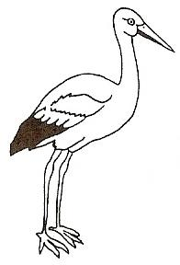 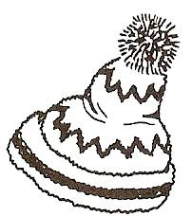 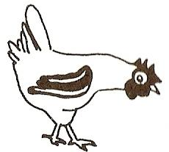 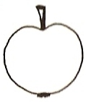 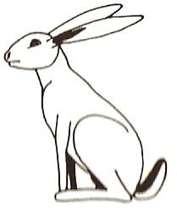

1. Cestovateľ delfín Peter a parádnik krokodíl Demeter boli priatelia. Každé Vianoce si písali a posielali darčeky. Jedného dňa však čakalo na krokodíla takéto prekvapenie:

|  |
| --- |
| TELEGRAM  KUPIL SOM TI V ZAHRANICI NOVU KOZU STOP  AK NEBUDE DOBRA STOP POSLI JU SPAT STOP  DELFIN PETER |

1. Prečítaj Demetrovi telegram, tak aby mu rozumel.

Pohľadaj v telegrame spoluhlásky **d t n l** za ktorými nasleduje **e**, **i** a podčiarkni ich. Červenou zafarbi slabiku s mäkkou výslovnosťou a zelenou s tvrdou výslovnosťou.

1. Dopíš do každej časti kruhu jedno ročné obdobie a pre každé si zober jednu farbičku. Obrázky, ktoré patria k jednému ročnému obdobiu označ rovnakou farbou a ako balóny ich pripoj k ročnému obdobiu ku ktorému patria. Ku každému ročnému obdobiu vymysli ďalšie 4 obrázky, ktoré by sa k nemu hodili.

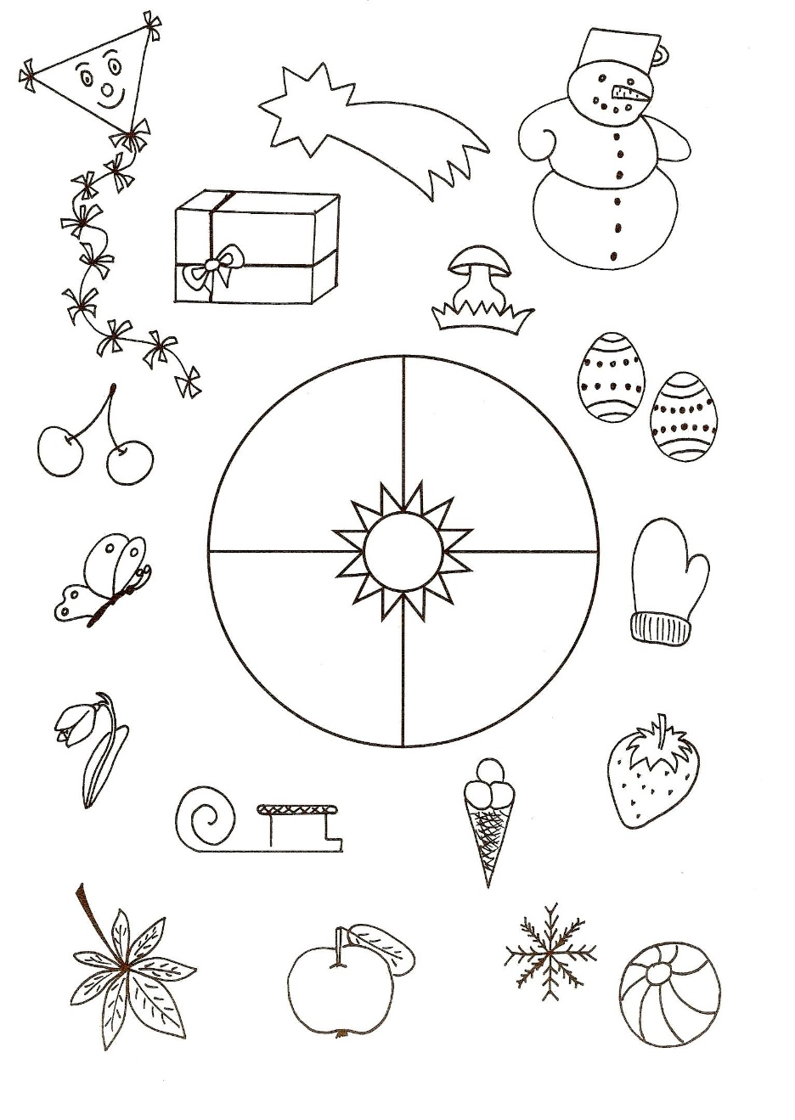

1. Medulienky sa dnes rozhodli, že si upečú koláčik. Zabudli však postup receptu a tak ho piekli hala – bala. Vystrihni si obrázky. Usporiadaj obrázky receptu tak, aby Medulienky nič pri pečení nepoplietli.

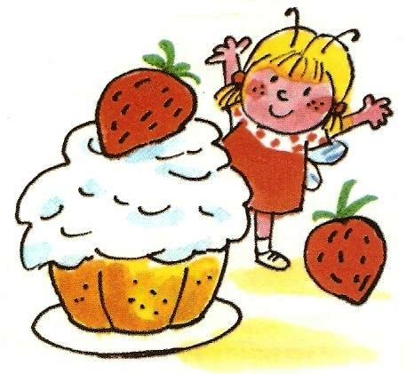 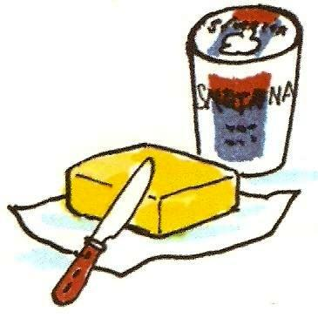

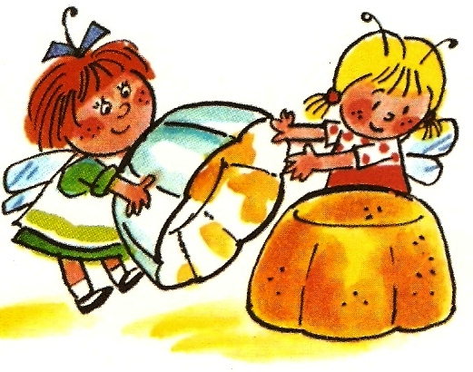 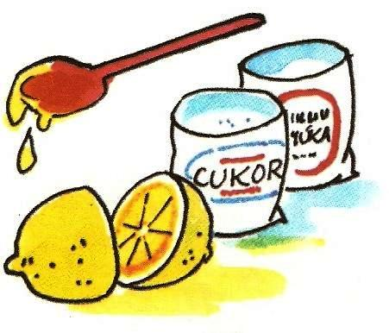

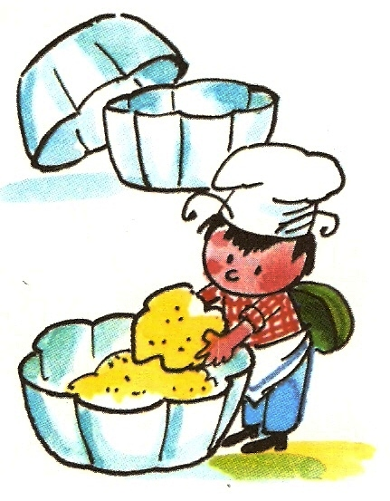 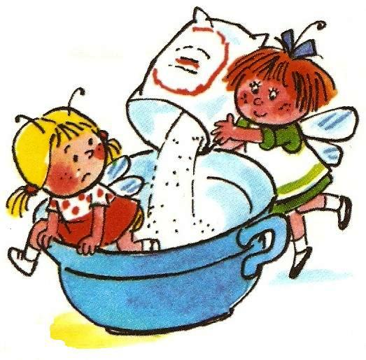

1. Porozprávaj Medulienkam recept, ako majú robiť koláčik nabudúce.

Nepozeraj sa na obrázky a skús recept zopakovať. Ak si ho dobre zapamätáš, môžeš si urobiť koláčik doma s mamou.

Poznáš nejaký recept? Poraď Medulienkam, čo si môžu upiecť alebo navariť nabudúce.

Do krúžkov napíš, alebo nakresli, aké kuchynské potreby budeme pri varení alebo pečení potrebovať.

Do obdĺžnikov nakresli alebo napíš aké budeme v recepte potrebovať prísady/potraviny.